Аналитический доклад

Контент-анализ барьеров доступа негосударственных поставщиков социальных услуг к бюджетному финансированию
Дата: 2026-06-13
Для Российской академии наук, Совета по правам человека при Президенте Российской Федерации и федеральных органов исполнительной власти.

1. Резюме
По корпусу 271 высказываний (Российская Федерация (агрегированный корпус)) эксперты в подавляющем большинстве формулируют конкретные меры (203 выск., 75%) и описывают системные проблемы (25 выск., 9%). Позитивные оценки редки (12 выск.). Ключевые темы: Повышение тарифов (46), Гранты и субсидии (40), Снижение отчётности (39). Формальный доступ к бюджетному финансированию не обеспечивает устойчивость НКО: заниженные тарифы, кассовые разрывы и административные барьеры сохраняются.

2. Проблема
Негосударственные поставщики формально включены в систему 442-ФЗ, но экономически и административно уступают госучреждениям. Эксперты описывают скрытое неравенство: тарифы не покрывают затраты, выплаты задерживаются, лимиты и отчётность ограничивают доступ.

3. Методика и проверка данных
Проверка достоверности данных:
1. Первичный массив — файл «ТЗ контент.docx», блок «Высказывания».
2. В Excel каждая строка на листе «Данные_регион» или «Данные_полный_корпус» содержит ID, ID_полного_корпуса, хеш текста (SHA-256, 16 символов) и полный текст.
3. Лист «Коды» — расшифровка всех столбцов кодировочной матрицы.
4. Листы «Итоги_*» — агрегаты, пересчитываемые из листа «Данные_регион».
5. Диаграммы в отчёте и Excel соответствуют тем же агрегатам.
6. Региональный подкорпус отделён от полного корпуса РФ — сравнение листов показывает, какие высказывания имеют явную региональную маркировку.
Объём полного корпуса: 271 высказываний.

4. Результаты (общероссийский корпус)
Тональность: позитив 12 (4.4%), конструктив 203 (74.9%), негатив 25 (9.2%), сомнение 31 (11.4%).
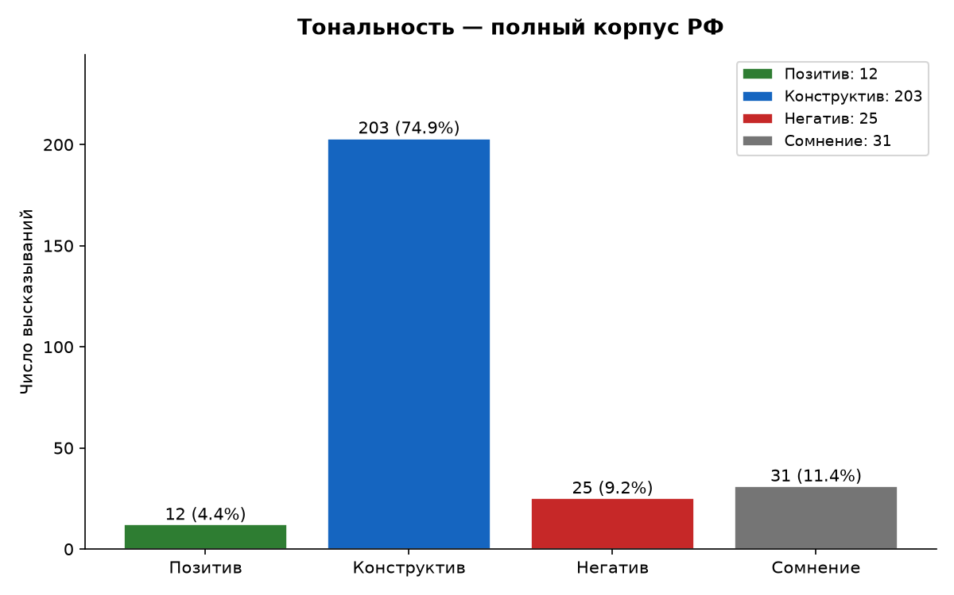
Рис. 1. Тональность (полный корпус РФ)
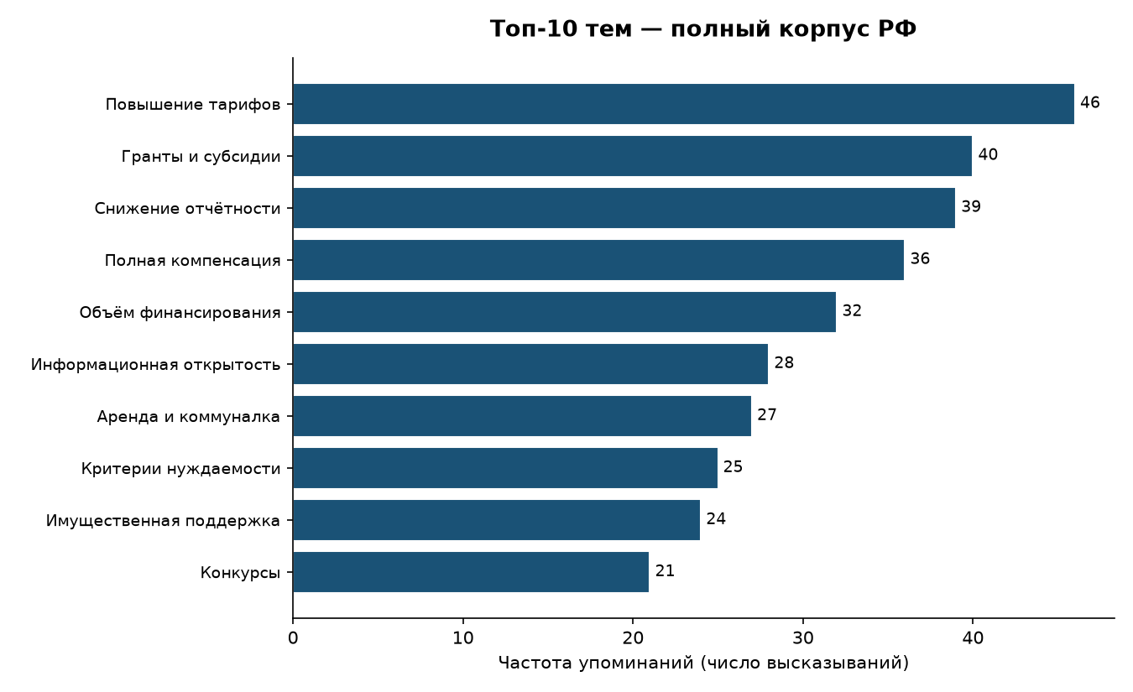
Рис. 2. Топ-10 тем (полный корпус РФ)

5. Региональная разбивка (явные упоминания)
• Свердловская область: 4 высказываний в региональном подкорпусе
• Ставропольский край: 4 высказываний в региональном подкорпусе
• Мурманская область: 4 высказываний в региональном подкорпусе
• Ростовская область: 3 высказываний в региональном подкорпусе
• Пензенская область: 3 высказываний в региональном подкорпусе

6. Управленческие рекомендации
1. Экономически обоснованные тарифы с автоматической индексацией.
2. Авансирование и многолетние соглашения с НКО.
3. Снижение отчётности и прозрачные конкурсы.
4. Изменения 442-ФЗ и 189-ФЗ, устранение монополии РОИВ.
5. Соцзаказ, ваучеры, доступ к СДУ.
6. Имущественная поддержка и равные условия для НКО и госучреждений.

